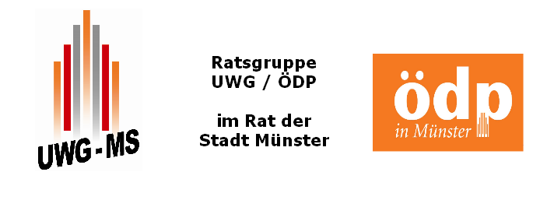

Antrag zur sofortigen Beschlussfassung

R e s o l u t i o n

Neuregelung des § 76 Haushaltssicherungskonzept (1) 2.
1. NKF-Weiterentwicklungsgesetz - NKFWG

Der Rat der Stadt Münster fordert die Landesregierung auf, die Neuregelung des
§ 76 – Haushaltssicherungskonzept - des NKF-Weiterentwicklungsgesetzes nicht weiter zu verfolgen.

Begründung:
Noch gilt, dass eine Kommune in die fremdbestimmende Haushaltssicherung kommt, wenn sie in ihrer Haushaltsplanung ausweist, dass sie in zwei aufeinander folgenden Jahren mehr als 5 % ihres Eigenkapitals zum buchmäßigen Ausgleich ihres Haushalts in Anspruch nehmen muss. In der Haushaltssicherung ist der Handlungsspielraum für die Räte erheblich eingeschränkt, neue freiwillige Leistungen sind grundsätzlich ausgeschlossen.

Diese 5 %-Grenze soll auch eine disziplinierende Wirkung auf die Ausgabenfreude der Räte haben, ähnelt insoweit den aus Bundes- und Europapolitik bekannten Grenzen für die Haushaltsneuverschuldung.

Es ist nun beabsichtigt, die jährliche folgenlose Vernichtung kommunalen Vermögens von bisher 5 % auf 10 % zu verdoppeln.

In der Begründung heisst es:
„Zur besseren Handhabbarkeit und aus Gründen der Verhältnismäßigkeit ist die Bestimmung über die Höhe der Bagatellgrenze für die vorgesehene Verringerung der allgemeinen Rücklage neu festgelegt worden“.

- 1 -

Der Rat der Stadt Münster lehnt diese Verlagerung der Finanzprobleme der Kommunen auf zukünftige Generationen zugunsten kurzfristiger und kurzsichtiger Entlastungen entschieden ab. Die geplante Neuregelung des NKF wird einigen Kommunen zwar kurzfristig Luft verschaffen, die Probleme langfristig aber verschärfen.

Der Rat der Stadt Münster fordert die Landesregierung stattdessen auf, das in der Verfassung festgeschriebene Konnexitätsprinzip einzuhalten und sich wesentlich stärker als bisher an den Folgekosten der Landesgesetze für die Kommunen zu beteiligen.

Ratsgruppe UWG/ÖDP
gez. RH Fritz Pfau (UWG)
gez. RH Franz Pohlmann (ÖDP)

Münster, 03.09.2012

- 2 -

